Зимние забавы
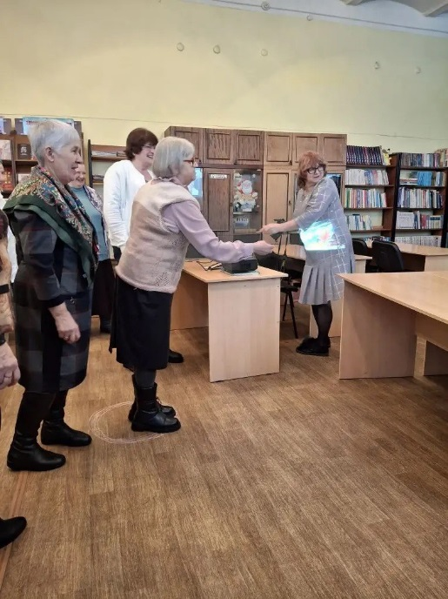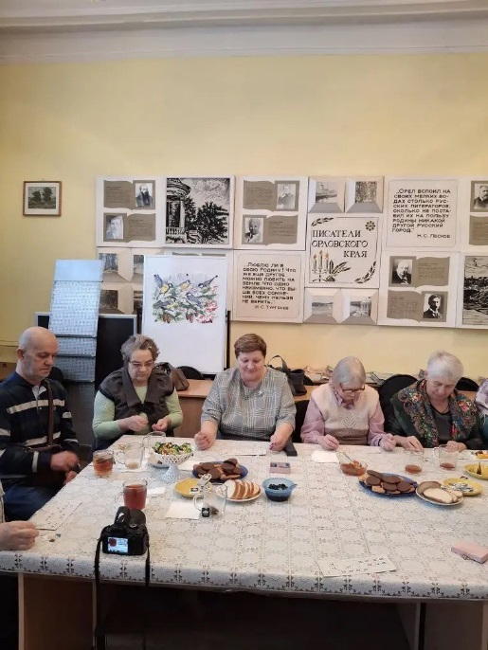
Несмотря на праздничные выходные, активисты Болховского Центра общения не сидят дома без дела.
Сегодня они посетили домашнюю академию «Забавы в русском стиле», которую организовала Болховская центральная библиотека им. А. Н. Апухтина.
Зима - время забав. Долгими зимними вечерами играли в разные игры: Царь горы, Клюшкование (впоследствии хоккей), Катальные горы (катушки), Кулачные бои, Карточные игры, русская настольная игра "Бирюльки", "Гусек".
А у богатых людей популярностью пользовались шарады. Они их не рассказывали, а показывали.
Гости с удовольствием играли в кольцеброс и русское лото и были удивлены, что раньше игра в лото считалась азартной и какое-то время даже была под запретом.
Посетителям академии предложили сочинить четверостишье на предложенные слова, и рифму к слову- зима, разгадать старинные загадки.
А вы разгадаете?
- Зубов много, а ничего не ест? (Гребень)
- В лесу родился, в лесу вырос, в дом пришёл, всех вокруг себя собрал? (Стол)
- Чёрное семя руками сеют, ртом собирают. (Буквы)
За чашкой чая вспомнили, в какие игры играли в детстве. Они вызвали радостные эмоции, ведь воспоминания из детства живут с нами всегда.
Спасибо большое организаторам!

